**科研管理系统报销流程**

1. 在校网中科学研究里找到科研系统网站（或者在科研处网页查找），选择学校，之前没有账号的话，需要注册新账号。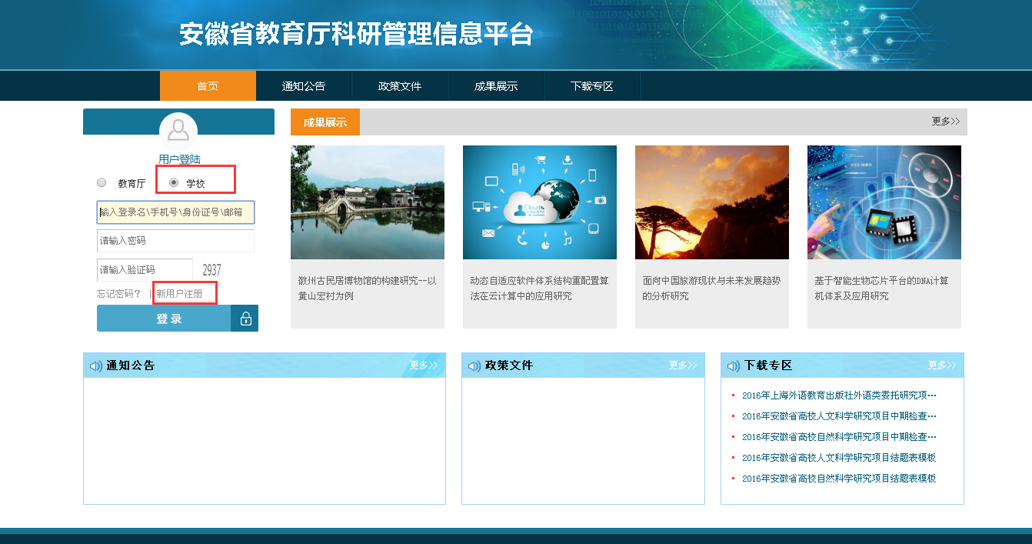
2. 注册过程中，带星号的是必填项，验证中可以填写：崔洪珊或崔老师的手机号码。之后等待系统启用账号。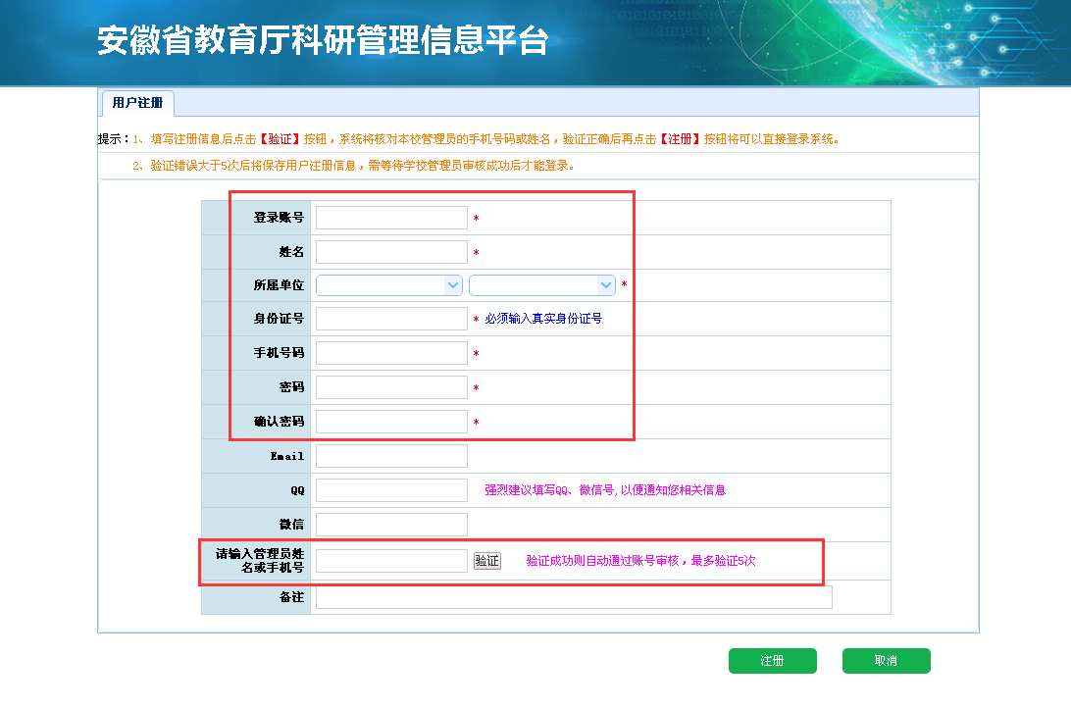
3. 项目经费报销，首先在经费管理中找到年度预算上报，可看到自己参与的相关项目，点击操作中的“上报”
4. 选择自己的项目类别，资产购置和政府采购都是“否”，往年累计预算金额为“0”，然后保存。

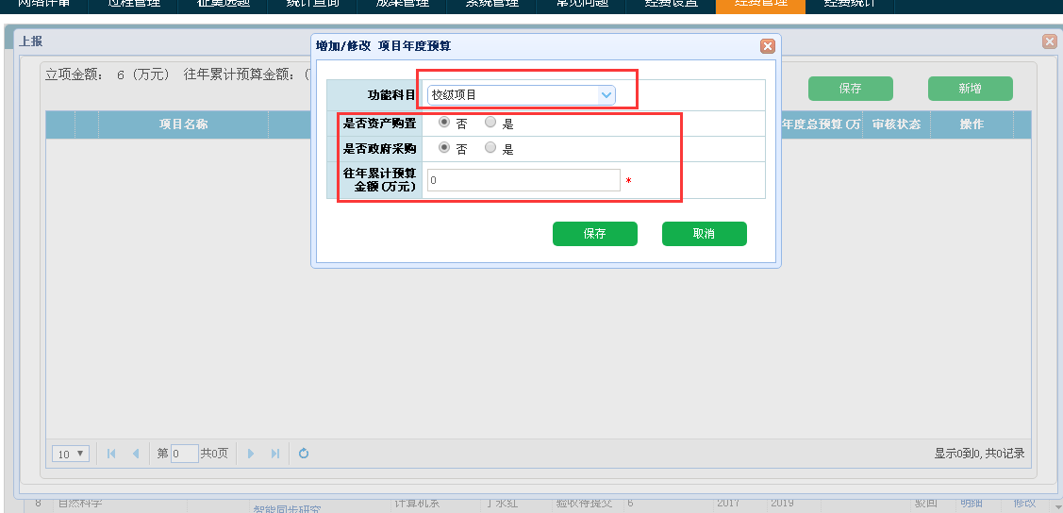

1. 保存之后点击“新增”，将申报书/任务书中的详细预算填写上去。

**Ps: 1. 填写整个项目所有的预算，不是只有一年的。科目名称不符合或是实际预算与申报书不符合的，按照实际情况填写。 2. 会议费是指主办会议的费用，参加会议的经费写在差旅费中。差旅费不能超过整个项目经费的25%。没有国际交流费用。请注意金额的单位是“万元”.**

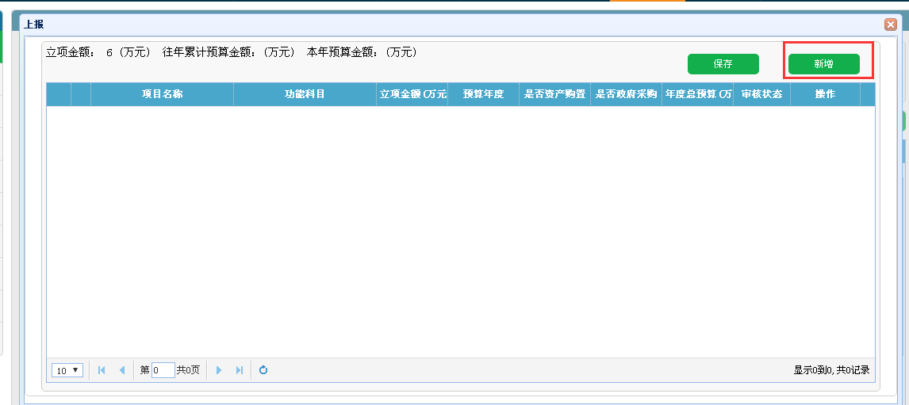

1. 预算填写完成后提交，系统审核通过后，可以进行报销申请，点击“报销”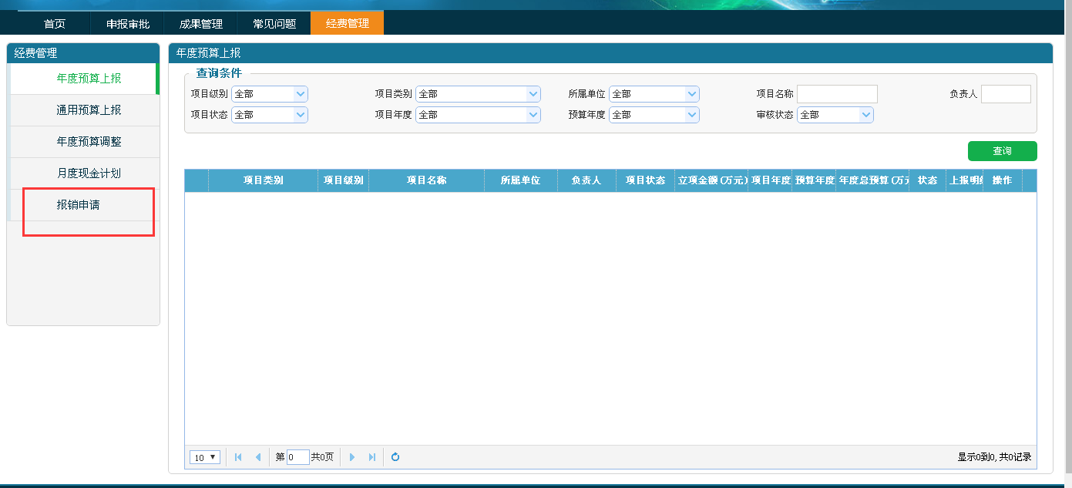

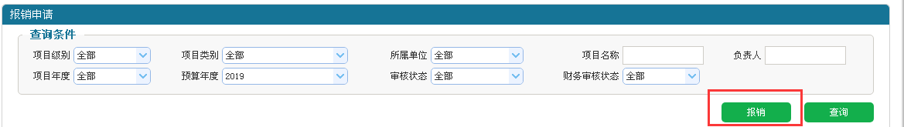

预算审核通过后会显示可以报销的项目名称，选择“银行卡”，审核人：点击“+”找到科研处，再选择“新增明细”，根据报销内容选择相应经费科目，**上传所有需要签字审核的材料图片，打包成一个上传到附件**。提交，待审核。

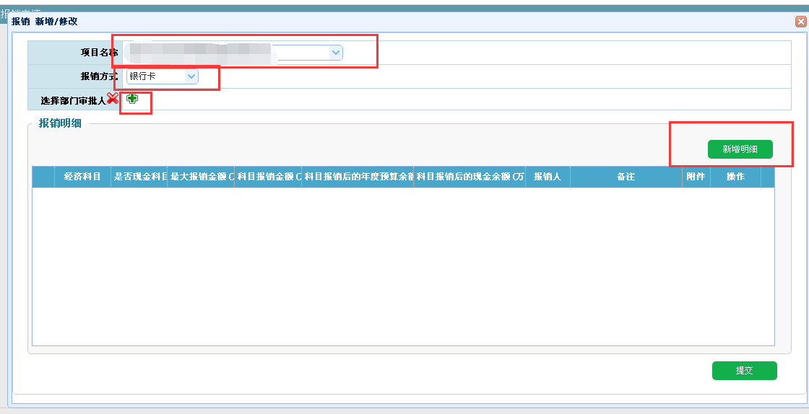

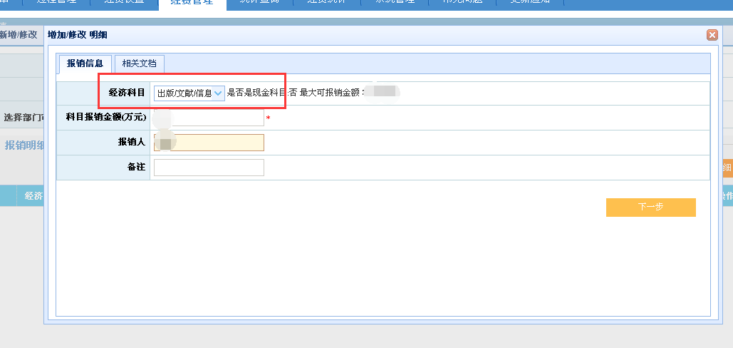

**如果上传过程比较慢（文件较大），可点击“完成”，必须出现上传成功，或者查看附件一栏，有显示文件数量，如果没有，点击“修改”**